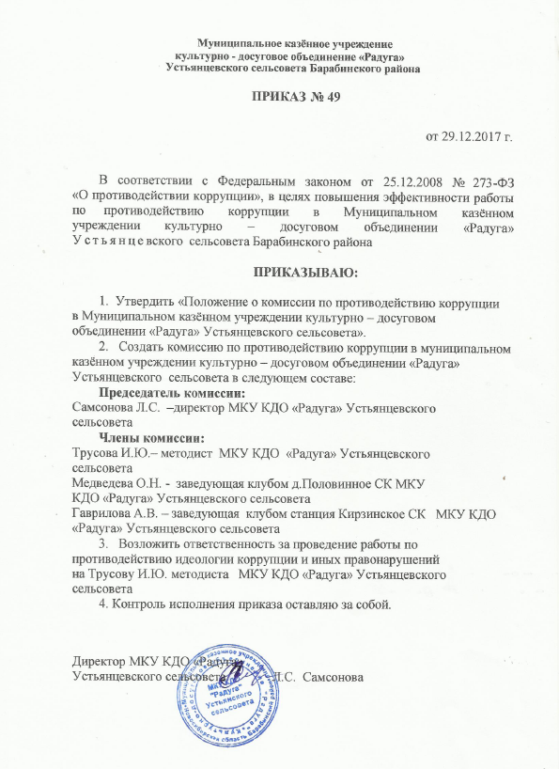
УтвержденоПриказом от 29.12.2017г.№49

ПОЛОЖЕНИЕ
О КОМИССИИ ПО ПРОТИВОДЕЙСТВИЮ КОРРУПЦИИ
в Муниципальном казённом учреждении культурно – досуговом объединении «Радуга» Устьянцевского сельсовета Барабинского района Новосибирской области.

Настоящее Положение разработано в целях защиты прав и свобод граждан, обеспечения законности, правопорядка и общественной безопасности в Муниципальном казённом учреждении культурно – досуговом объединении «Радуга» Устьянцевского сельсовета Барабинского района и определяет задачи, основные принципы противодействия коррупции и меры предупреждения коррупционных правонарушений.
Комиссия осуществляет свою деятельность в соответствии с Конституцией Российской Федерации, Федеральным законом от 25.12.2008 № 273-ФЗ «О противодействии коррупции», Указами и Распоряжениями Президента Российской Федерации, Постановлениями и Распоряжениями Правительства Российской Федерации, иными нормативными правовыми актами в сфере противодействия коррупции.
Настоящее Положение вступает в силу с момента его утверждения директором Муниципального казённого учреждения культурно – досуговом объединения «Радуга» Устьянцевского сельсовета Барабинского района.

1. Основные понятия, применяемые в настоящем положении.
Для целей настоящего Положения используются следующие основные понятия:
1.1.Антикоррупционная деятельность – деятельность, направленная на создание эффективной системы противодействия коррупции;
1.2.Коррупция - использование должностным лицом своих властных полномочий и доверенных ему прав, а также связанных с этим официальным статусом авторитета, возможностей, связей в целях личной выгоды, противоречащее законодательству и моральным установкам.
1.3.Коррупционное правонарушение - деяние, обладающее признаками коррупции, за которое нормативным правовым актом предусмотрена гражданско-правовая, дисциплинарная, административная или уголовная ответственность;
1.4.Коррупциогенный фактор - явление или совокупность явлений, порождающих коррупционные правонарушения или способствующие их распространению;
1.5.Предупреждение коррупции - деятельность учреждения, направленная на выявление, изучение, ограничение либо устранение явлений, порождающих коррупционные правонарушения или способствующих их распространению;
1.6.Субъекты антикоррупционной политики - органы государственной власти и местного самоуправления, учреждения, организации и лица,

уполномоченные на формирование и реализацию мер антикоррупционной политики, граждане. В Муниципальном казённом учреждении субъектами антикоррупционной политики являются:
администрация, работники, технический и обслуживающий персонал МКУ КДО «Радуга»;
физические и юридические лица, заинтересованные в качественном оказании муниципальных услуг (выполнение муниципальных работ) МКУ КДО «Радуга»;
1.7.Субъекты коррупционных правонарушений - физические лица, использующие свой статус вопреки законным интересам общества и государства для незаконного получения выгод, а также лица, незаконно предоставляющие такие выгоды.
1.8.Предупреждение коррупции - деятельность субъектов антикоррупционной политики, направленная на изучение, выявление, ограничение либо устранение явлений условий, порождающих коррупционные правонарушения, или способствующих их распространению.

2. Основные принципы противодействия коррупции.
2.1.Противодействие коррупции в МКУ КДО «Радуга» осуществляется на
основе следующих основных принципов:
приоритета профилактических мер, направленных на недопущение формирования причин и условий, порождающих коррупцию;
обеспечения чёткой правовой регламентации деятельности, законности и гласности такой деятельности, государственного и общественного контроля;
приоритета защиты прав и законных интересов физических и юридических лиц;
взаимодействия с общественными объединениями и гражданами;

3. Основные меры предупреждения коррупционных правонарушений. 3.1.Предупреждение коррупционных правонарушений осуществляется путём
применения следующих мер:
разработка и реализация антикоррупционных направлений деятельности МКУ КДО «Радуга» Устьянцевского сельсовета;
антикоррупционные образование и пропаганда пользователей и работников МКУ КДО «Радуга» Устьянцевского сельсовета;
иные меры, предусмотренные законодательством Российской Федерации.

4. Основные задачи комиссии по противодействию коррупции.
4.1.Комиссия по противодействию коррупции в МКУ КДО «Радуга» Устьянцевского сельсовета; (далее Комиссия) является совещательным органом, который систематически осуществляет комплекс мероприятий по:
разработке и реализации приоритетных направлений антикоррупционной политики в МКУ КДО «Радуга» Устьянцевского сельсовета;
устранению причин коррупции и условий им способствующих, выявлению и пресечению фактов коррупции и её проявлений;
выработке предложений, направленных на реализацию мероприятий по устранению причин и условий, способствующих коррупции в МКУ КДО «Радуга» Устьянцевского сельсовета;
разработке рекомендации для практического использования по предотвращению и профилактике коррупционных правонарушений в деятельности МКУ КДО «Радуга» Устьянцевского сельсовета; оказанию консультативной помощи субъектам антикоррупционной политики по вопросам, связанным с применением на практике общих принципов служебного поведения работников, и других участников процесса оказания муниципальных услуг (выполнение муниципальных работ) МКУ КДО «Радуга» Устьянцевского сельсовета;
взаимодействию с правоохранительными органами по реализации мер, направленных на предупреждение (профилактику) коррупции и на выявление субъектов коррупционных правонарушений.

5. Порядок формирования и деятельность Комиссии.
5.1.Состав членов Комиссии утверждается приказом директора МКУ КДО «Радуга» Устьянцевского сельсовета;
5.2.В состав Комиссии входят:
работники МКУ КДО «Радуга» Устьянцевского сельсовета;
5.3.Присутствие на заседаниях Комиссии её членов обязательно. Они не
вправе делегировать свои полномочия другим лицам. В случае отсутствия возможности членов Комиссии присутствовать на заседании, они вправе изложить своё мнение по рассматриваемым вопросам в письменном виде.
5.4.Заседание Комиссии правомочно, если на нем присутствует не менее двух третей общего числа его членов. В случае несогласия с принятым решением, член Комиссии вправе в письменном виде изложить особое мнение, которое подлежит приобщению к протоколу.
5.5.Член Комиссии добровольно принимает на себя обязательства о неразглашении сведений, затрагивающих честь и достоинство граждан и другой конфиденциальной информации, которая рассматривается (рассматривалась) Комиссией. Информация, полученная Комиссией, может быть использована только в порядке, предусмотренном федеральным законодательством об информации, информатизации и защите информации.
5.6.Из состава Комиссии назначается председатель Комиссии. 5.7.Председатель Комиссии:
организует подготовку материалов к заседанию Комиссии, а также проектов его решений;
информирует членов Комиссии о месте, времени проведения и повестке дня очередного заседания Комиссии, обеспечивает необходимыми справочно-информационными материалами;
5.8.В зависимости от рассматриваемых вопросов, к участию в заседаниях Комиссии могут привлекаться иные лица, по согласованию с председателем Комиссии.
5.9.Решения Комиссии принимаются на заседании открытым голосованием простым большинством голосов присутствующих членов Комиссии и носят рекомендательный характер, оформляются протоколом, который подписывает председатель Комиссии, а при необходимости, реализуются путём принятия соответствующих приказов и распоряжений директора МКУ КДО «Радуга» Устьянцевского сельсовета, если иное не предусмотрено действующим законодательством. Члены Комиссии обладают равными правами при принятии решений.

6. Обеспечение участия общественности в деятельности Комиссии.
6.1.Все участники процесса оказания муниципальных услуг (выполнение
муниципальных работ) МКУ КДО «Радуга» Устьянцевского сельсовета, а также представители общественности вправе направлять в Комиссию обращения по вопросам противодействия коррупции, которые рассматриваются на заседании Комиссии.
6.2.На заседание Комиссии могут быть приглашены представители общественности и СМИ. По решению председателя Комиссии, информация не конфиденциального характера о рассмотренных Комиссией проблемных вопросах, может передаваться в СМИ для опубликования.

7. Взаимодействие.
7.1.Председатель и члены Комиссии непосредственно взаимодействуют:
с коллективом МКУ КДО «Радуга» Устьянцевского сельсовета по вопросам реализации мер противодействия коррупции, совершенствования организационной работы по противодействию коррупции в МКУ КДО «Радуга» Устьянцевского сельсовета;
с пользователями и представителями общественности по вопросам совершенствования деятельности в сфере противодействия коррупции, участия в подготовке проектов локальных нормативных актов по вопросам, относящимся к компетенции Комиссии;
с администрацией МКУ КДО «Радуга» Устьянцевского сельсовета;
по вопросам содействия в работе по проведению анализа и экспертизы издаваемых документов нормативного характера в сфере противодействия коррупции;
с работниками (сотрудниками) МКУ КДО «Радуга» Устьянцевского сельсовета;
и гражданами по рассмотрению их письменных обращений, связанных с вопросами противодействия коррупции в МКУ КДО «Радуга» Устьянцевского сельсовета;
с правоохранительными органами по реализации мер, направленных на предупреждение (профилактику) коррупции и на выявление субъектов коррупционных правонарушений.
8. Внесение изменений.
8.1.Внесение изменений и дополнений в настоящее Положение осуществляется путём подготовки проекта Положения в новой редакции Председателем Комиссии.
8.2.Положение с изменениями и дополнениями утверждается директором МКУ КДО «Радуга» Устьянцевского сельсовета.

9. Рассылка.
9.1.Настоящее Положение размещается на сайте Муниципального казённого учреждения культурно – досугового объединения «Радуга» Устьянцевского сельсовета Барабинского района.

10. Порядок создания, ликвидации, реорганизации и переименования.
10.1. Комиссия создаётся, ликвидируется, реорганизуется и
переименовывается приказом директора МКУ КДО «Радуга» Устьянцевского сельсовета.

